# И. C. Вышнеполbский

ТЕХНИЧЕCКОЕ ЧЕРЧЕНИЕ

УЧЕБНИК ДЛЯ СПО

10-е издание, переработанное и дополненное

*Рекомендовано Үчебно-методnческnм отделом среднеrо uрофессnональноrо образованnя в качестве учебнnка для студентов образовательных учрежденnň среднеrо uрофессnональноrо образованnя*

**Книга доступна b слектронной dиdлиотечной системе biblio-online.ru**

**Mоскbа • Юрайт • 2016**

УДК 621(075.32) ББК 30.11я723

В95

***Автор***:

Вышнепольский Игорь Самуилович — лауреат Государствен- ной премии СССР, заслуженный учитель профтехобразования РСФСР. С 1934 г. — токарь, в 1941—1951 гг. — работник Мини- стерства трудовых резервов, с 1951 г. — преподаватель черчения. Автор не просто учебников и учебных пособий, а двух учебно- методических комплексов по черчению, в состав которых вошли четыре учебника (суммарным тиражом, только на русском языке, около 60 миллионов экземпляров), четыре программы, два посо- бия для преподавателей, 20 диафильмов, 15 кинофильмов и серия из 25 плакатов.

В95

***Рецензент***:

Макарова М. Н. — кандидат педагогических наук, доцент Мо- сковского педагогического государственного университета.

Вышнепольский, И. С.

Техническое черчение : учебник для СПО / И. С. Вышне- польский. — 10-е изд. перераб. и доп. — М. : Издательство Юрайт, 2016. — 319 с. — Серия : Профессиональное образование.

ISBN 978-5-9916-5337-4

В учебнике изложены основы геометрического и проекцион- ного черчения, рассмотрены вопросы выполнения и чтения ма- шиностроительных чертежей и схем. Издание содержит краткое изложение теории и упражнения по основным вопросам техниче- ского черчения: оформлению чертежей, геометрическим построе- ниям, выполнению и чтению чертежей в системе прямоугольных и аксонометрических проекций, по сечениям и разрезам, по всем вопросам рабочих чертежей и эскизов деталей, изображению и обозначению резьб, правилам вычерчивания зубчатых колес и других изделий, по сборочным чертежам и схемам.

Книга переработана в соотвествии с современными стандар- тами Единой системы конструкторской документации (ЕСКД), содержащими рациональные правила работы с графическими средствами информации.

Учебник предназначен для студентов образовательных учреж- дений среднего профессионального образования.

УДК 621(075.32) ББК 30.11я723

ISBN 978-5-9916-5337-4

© Вышнепольский В. И., наследник, 2013

© ООО «Издательство Юрайт», 2016

**Оглавление**

Предисловие 6

Глава 1. Введение в курс черчения 7

* 1. Способы проецирования 9
  2. Расположение видов на чертеже 13
  3. Линии 14
  4. Масштабы 18
  5. Форматы 20
  6. Основные надписи 21
  7. Основные сведения о нанесении размеров 23
  8. Обозначение шероховатости поверхностей 28
  9. Порядок чтения чертежа 35

Глава 2. Применение геометрических построений 40

* 1. Как выполняют геометрические построения 40
  2. Деление отрезков и построение углов 42
  3. Деление окружности на равные части 45
  4. Сопряжения 48
  5. Лекальные кривые 55
  6. Практическое применение геометрических построений 57

Глава 3. Аксонометрические проекции 59

* 1. Общие сведения 59
  2. Фронтальная диметрическая проекция 60
  3. Понятие об изображении окружностей во фронтальной ди- метрической проекции 66
  4. Прямоугольная изометрическая проекция 67
  5. Изображение окружностей в изометрической проекции 69
  6. Построение изометрических проекций деталей 70
  7. Понятие о диметрической прямоугольной проекции 71
  8. Технический рисунок 72

Глава 4. Чертежи в системе прямоугольных проекций 76

* 1. Прямоугольное проецирование 76
  2. Плоскости проекций 78
  3. Комплексный чертеж предмета 80
  4. Проекции геометрических тел 83
  5. Вспомогательная прямая комплексного чертежа 85
  6. Проекция точки, лежащей на поверхности предмета 87
  7. Применение способов нахождения проекций точек при вы- черчивании деталей 90

4 Оглавление

* 1. Последовательность пострения чертежей деталей в систе-

ме прямоугольных проекций 91

* 1. Построение третьей проекции по двум данным 94
  2. Способы определения натуральной величины отрезка пря- мой и плоской фигуры 95
  3. Построение разверток поверхностей геометрических тел 98
  4. Взаимное пересечение поверхностей геометрических тел 101

Глава 5. Сечения и разрезы 108

* 1. Сечения 108
  2. Построение разрезов 115
  3. Классификация разрезов 118
  4. Расположение и обозначение разрезов 120
  5. Графические обозначения материалов в сечениях и правила

их нанесения на чертежах 122

* 1. Местный разрез 123
  2. Соединение части вида и части разреза 124
  3. Особые случаи разрезов 127
  4. Сложные разрезы 129

Глава 6. Рабочие машиностроительные чертежи и эскизы

деталей 133

* 1. Виды изделий и конструкторских документов 133
  2. Расположение основных видов на чертеже 138
  3. Дополнительные и местные виды 140
  4. Выносные элементы 142
  5. Компоновка чертежа 143
  6. Условности и упрощения на чертежах деталей 145
  7. Нанесение и чтение размеров на чертежах 149
  8. Конусность и уклон 156
  9. Обозначения на чертежах допусков и посадок 158
  10. Нанесение на чертежах обозначений покрытий, термиче- ской и других видов обработки 160
  11. Указание на чертежах допусков формы и расположения поверхностей 164
  12. Эскизы 167

Глава 7. Изображение и обозначение резьб 174

* 1. Классификация резьб 174
  2. Изображение резьб 177
  3. Обозначение резьб 181

Глава 8. Чертежи стандартных деталей, зубчатых колес, зубча- тых передач и пружин 187

* 1. Групповые и базовые конструкторские документы 187
  2. Общие сведения о передачах 192
  3. Чертежи цилиндрических зубчатых колес 194
  4. Чертежи конических зубчатых колес 203
  5. Чертежи червячных колес и червячных винтов 207

Оглавление 5

* 1. Чертежи зубчатых реек 211
  2. Зубчатые передачи 212
  3. Чертежи пружин 224

Глава 9. Сборочные чертежи 227

* 1. Содержание сборочного чертежа 227
  2. Спецификация 231
  3. Разрезы на сборочных чертежах 238
  4. Размеры на сборочных чертежах 239
  5. Порядок чтения сборочного чертежа 241
  6. Условности и упрощения на сборочных чертежах 244
  7. Изображение резьбовых соединений 247
  8. Изображение шпоночных и зубчатых (шлицевых) соеди- нений 251
  9. Изображение сварных соединений 255
  10. Соединение деталей заклепками 257
  11. Изображение пружин на сборочных чертежах 258
  12. Деталирование 259

Глава 10. Схемы 264

* 1. Кинематические схемы 264
  2. Чтение кинематических схем 269
  3. Гидравлические и пневматические схемы 270

Контрольные вопросы 278

Упражнения 287

Приложение 318

Список литературы 319

# Предисловие

Без умения читать чертежи любая инженерная деятельность невоз- можна. Компьютерные технологии, в том числе 3D параметрическое моделирование, не меняют положения — чертеж как международный язык техники и носитель графической информации никогда не исчезнет. Помимо умения читать чертежи, будущий инженер должен развить спо- собности пространственного мышления, научиться выполнять эскизы, создавать чертежи и 3D модели с помощью компьютерных технологий. В книге изложены вопросы построения и чтения чертежей. Сделано это в простой, доступной форме. Учебник содержит краткое изложение теории и упражнения по следующим основным вопросам технического черчения: оформлению чертежей, геометрическим построениям, выпол- нению и чтению чертежей в системе прямоугольных и аксонометри- ческих проекций, по сечениям и разрезам, по всем вопросам рабочих чертежей и эскизов деталей, изображению и обозначению резьб, пра- вилам вычерчивания зубчатых колес и других изделий, по сборочным

чертежам и схемам.

Изучивший данный учебник и проработавший 97 представленных упражнений будет:

***знать***

* правила оформления чертежей;
* способы геометрических построений;
* методы выполнения сечений и разрезов;
* правила изображения и обозначения резьб;
* правила вычерчивания зубчатых колес и ряда других изделий;

***уметь***

* читать чертежи;
* выполнять чертежи с помощью чертежных инструментов;

***владеть***

* навыками пространственного мышления;
* навыками логического мышления.

Проработав упражнения учебника, используя графические редак- торы — КОМ ПАС, Inventor, AutoCAD или другие, сначала в 2D, а потом с использованием 3D технологии, читатель будет уметь выполнять чертежи не только вручную чертежными инструментами, но и с помощью компьютерных графических программ.

Книга переработана в соответствии с современными стандартами Единой системы конструкторской документации (ЕСКД), содержа- щими рациональные правила работы с графическими средствами информации.

Учебник может быть использован как для очной, так и для заоч- ной форм обучения. По нему можно успешно изучать черчение и са- мостоятельно.

**Глава 1**

**ВВЕДЕНИЕ В КУРС ЧЕРЧЕНИЯ**

*Чертежом* называют документ, содержащий изображе- ния предмета и другие данные, необходимые для его изго- товления и контроля.

Современный чертеж прошел долгий путь развития. По- явление чертежей было связано со строительством укреп- лений, храмов, городов. Сначала чертежи делали на земле на том месте, где необходимо было вести постройку. Затем их стали выполнять на камне, глиняных плитах, пергамен- те. Попытки людей изобразить окружающие предметы предшествовали письменности.

Крупный вклад в теорию изображений внесли Леонардо да Винчи — гениальный итальянский художник и ученый эпохи Возрождения, французский геометр и архитектор Жерар Дезарг, которому удалось дать научные обоснования правил построения перспективы, Рене Декарт, француз- ский математик XVII в., предложивший прямоугольную си- стему координат, что положило начало аксонометрическим проекциям.

Огромная заслуга принадлежит французскому ученому Гаспару Монжу, создавшему начертательную геометрию как науку. В 1798 г. он опубликовал свой труд «Начерта- тельная геометрия», который является теоретической осно- вой проекционного черчения.

Древнейшие дошедшие до нас русские чертежи относят- ся к XVI в. Вначале изображения выполняли от руки, на глаз. Такой чертеж не содержал размеров, и судить по нему об изображенных предметах можно было лишь приближен- но. На рис. 1.1 вы видите чертеж мельницы на реке Семь (XVII в.). Этот чертеж нуждается в словесных пояснениях, поэтому на нем сделаны различные надписи.

Постепенно чертежи становились более совершенными. На рис. 1.2 показан чертеж моста и башни, относящийся к XVII в. Он более точно передает очертания изображаемых

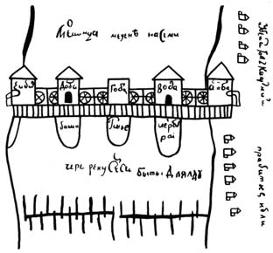 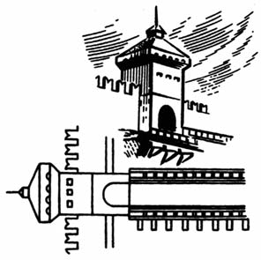

*Рис. 1.1.* **Чертеж мельницы (XVII в.)**

*Рис. 1.2.* **Чертеж моста и башни**

сооружений и выполнен уже с помощью чертежных инстру- ментов.

Значительного расцвета достигла русская графика во времена Петра I. До нас дошли многие кораблестроитель- ные чертежи того времени (рис. 1.3).

Чертежами пользовались многие выдающиеся русские изобретатели и инженеры. Чертежи первой в России паро- атмосферной машины И. И. Ползунова (XVIII в.), проекта моста через реку Неву И. П. Кулибина (XVIII в.), чертежи пер- вого в России паровоза Е. А. и М. Е. Черепановых (XIX в.) выполнены с большим мастерством и глубоким понимани- ем правил их построения и оформления. Русские ученые внесли большой вклад в развитие инженерной графики. Ав- тором первых трудов по начертательной геометрии на рус- ском языке был профессор Я. А. Севастьянов.

Ценный вклад в науку внесли советские ученые А. И. Доб- ряков, Н. А. Рынин, Д. И. Каргин, Н. Ф. Четверухин.

Технический прогресс, бурное развитие науки и техники в нашей стране, задача всемерного улучшения качества про-

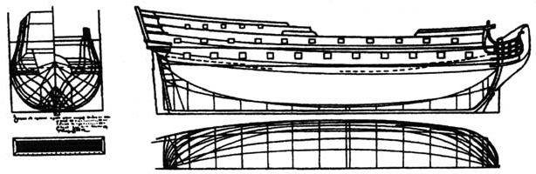

*Рис. 1.3.* **Кораблестроительный чертеж. Начало XVIII в.**

дукции вызвали необходимость развития стандартизации, в частности стандартов на чертежи.

Представьте, что было бы, если каждое предприятие вы- полняло чертежи по-своему, не соблюдая единых правил. Такие чертежи могли быть не поняты другими. Чтобы избе- жать этого, в СССР в 1928 г. были приняты первые государ- ственные стандарты, устанавливающие единые правила вы- полнения и оформления чертежей.

*Стандарт* — документ, который устанавливает единые пра- вила оформления чертежей и других технических докумен- тов. Государственные стандарты (сокращенно ГОСТ) обяза- тельны для всех предприятий, организаций и отдельных лиц. Стандарты установлены не только на чертежи, но и на многие виды продукции, выпускаемой нашими предприя-

тиями.

Государственным стандартам присваивают определен- ные обозначения. Например, стандарт «Линии» обозначен так: ГОСТ 2.303—68. Цифра 2, стоящая перед точкой, ука- зывает, что этот стандарт относится к Единой системе конструкторской документации (ЕСКД), цифра 3 — клас- сификационную группу стандарта (общие правила выпол- нения чертежей), число 03 — порядковый номер стандарта в группе, а число 68, стоящее после черточки, — год его ре- гистрации1.

Стандарты систематически пересматривают, что объяс- няется требованиями производства и стремлением унифи- цировать стандарты нашей страны и других стран. Все упо- мянутые в учебнике стандарты приведены по состоянию на 1 июня 2012 г.

## Способы проецирования

Изготовление деталей и сборка изделий производятся по чертежам.

Из чертежа мы узнаем, какой формы и каких размеров должна быть изображенная на нем деталь, из какого материала ее надо изготовить, с какой шероховатостью и точностью не- обходимо обрабатывать ее поверхности, узнаем данные о тер- мической обработке, антикоррозионном покрытии и пр.

Чертеж содержит изображения (проекции), которые в зависимости от их содержания делятся на виды, разрезы,

——————————

1 В 1982 г. этот стандарт был переиздан с изменениями, утвержденны- ми в феврале 1980 г.

сечения, и сведения, необходимые для изготовления изде- лий. На рис. 1.4 приведен пример современного чертежа.

Изображения предметов на чертежах получают проеци- рованием.

*Проецирование* — это процесс получения изображения предмета на какой-либо поверхности1.

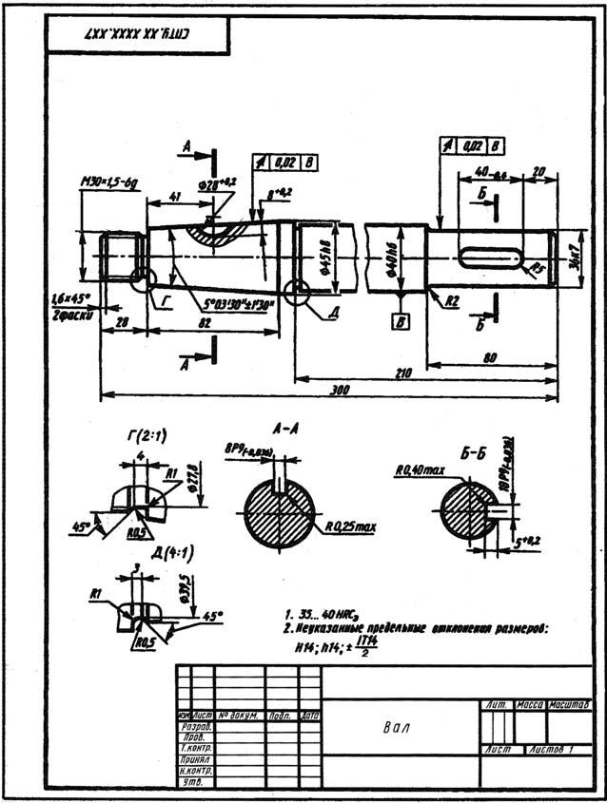

*Ra a,3* ( )

*Ra 2,5*

*Ra 0,8*

*Ra 0,8 Ra 0,4*

*CПTF.XX XXXX.XX7*

*Opëoв* Орлов *V.V2.V2 Càŭuuhà* Сайкина*3.V2.V2 Cepesuh* Серегин *5.V2.V2*

*wy6uh* Шубин *7.V2.V2 Cmàëь 45 ГOCT V050-88*

*Фpoëoв* Фролов *9.V2.V2*

*F 2,9*

*V:V*

*ПTF 30*

——————————

*Рис. 1.4.* **Чертеж детали**

1 В начертательной геометрии есть разделы, рассматривающие проек- ции не на плоскую поверхность.

Получившееся при этом изображение называют *проек- цией предмета*.

Слово «проекция» в переводе с латинского означает «бро- сание вперед, вдаль». Нечто похожее на проекцию можно наблюдать, если параллельно стене, противоположной ок- ну, расположить ученическую тетрадь. На стене образуется тень в виде прямоугольника.

Элементами, с помощью которых осуществляется про- ецирование, являются (рис. 1.5):

* *центр проецирования* — точка, из которой производит- ся проецирование;
* *объект проецирования* — изображаемый предмет;
* *плоскость проекций* — плоскость, на которую произво- дится проецирование;
* *проецирующие лучи* — воображаемые прямые, с помо- щью которых производится проецирование.

Результатом проецирования является *изображение*, или

*проекция*, объекта.

Различают центральное и параллельное проецирование. При *центральном проецировании* все проецирующие лу-

чи исходят из одной точки — центра проецирования, нахо- дящегося на определенном расстоянии от плоскости проек- ций. На рис. 1.6, *а* за центр проецирования условно взята электрическая лампочка. Исходящие от нее световые лучи, которые условно приняты за проецирующие, образуют на полу тень, аналогичную центральной проекции предмета.

Метод центрального проецирования используется при построении перспективы. Перспектива дает возможность

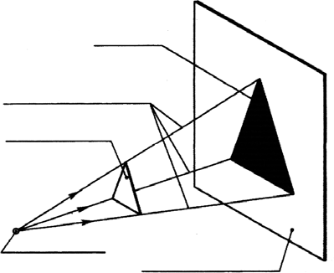

Проекция

Проецирующие лучи

Объект проецирования

Центр проецирования

Плоскость проекций

*Рис. 1.5.* **Элементы проецирования**

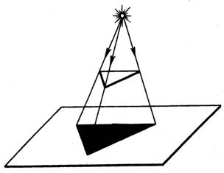 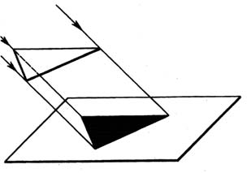

*а б*

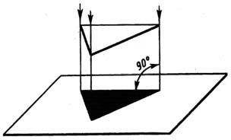*Рис. 1.S.* **Проецирование:**

*а* — центральное;

*б* — параллельное косоугольное;

*в в* — параллельное прямоугольное

изображать предметы такими, какими они представляются нам в природе при рассмотрении их с определенной точки наблюдения.

В машиностроительных чертежах центральные проек- ции не применяются. Ими пользуются в строительном чер- чении и в рисовании.

При *параллельном проецировании* все проецирующие лу- чи параллельны между собой. На рис. 1.6, *б* показано, как получается параллельная косоугольная проекция. Центр проецирования предполагается условно удаленным в беско- нечность. Тогда параллельные лучи отбросят на плоскость проекций тень, которую можно принять за параллельную проекцию изображаемого предмета.

В черчении пользуются параллельными проекциями.

Выполнять их проще, чем центральные.

Если проецирующие лучи составляют с плоскостью про- екций прямой угол, то такие параллельные проекции назы- ваются *прямоугольными* (рис. 1.6, *в*).

Прямоугольные проекции называют также *ортогональ- ными* — от греч. слов «orthos» — прямой и «gonia» — угол.

Чертежи в системе прямоугольных проекций дают до- статочно полные сведения о форме и размерах предмета, так как предмет изображается с нескольких сторон. Поэто- му в производственной практике пользуются чертежами,

* 1. **Расположение видов на чертеже 13**

содержащими одно, два, три или более изображений пред- мета, полученных в результате прямоугольного проециро- вания.

## Расположение видов на чертеже

В машиностроительном черчении изображение обра- щенной к наблюдателю видимой части поверхности пред- мета называют *видом*.

Названия видов зависят от того, с какой стороны рассма- тривают предмет при проецировании (рис. 1.7).

Исходным на чертеже является *вид спереди*, который на- зывают также *главным видом*.

Если смотреть на предмет слева, под прямым углом к профильной плоскости проекций, получают *вид слева*.

Когда смотрят на предмет сверху, перпендикулярно го- ризонтальной плоскости проекций, получают *вид сверху*.

Направления, по которым смотрят на деталь, получая тот или иной вид, указаны на рис. 1.7, *а* стрелками с надпи- сями.

Каждый вид занимает на чертеже строго определенное место по отношению к главному виду. Вид слева располага- ют справа от главного вида и на одном уровне с ним, вид сверху — под главным видом (рис. 1.7, *б*). Нельзя нарушать это правило, располагая виды на произвольных местах без особого обозначения (без пояснительных надписей)1.

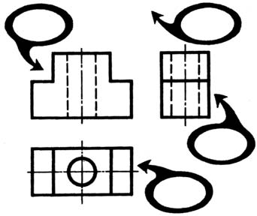

Вид спереди

Спереди

Вид слева

Вид сверху

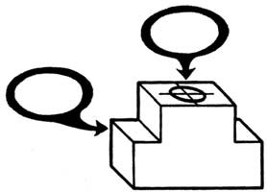

Сверху

Слева

*а*

——————————

*б*

*Рис. 1.7.* **Виды на чертеже:**

*а* — направление взгляда; *б* — расположение

1 Об обозначениях в таких случаях см. п. 6.2.

Зная правило расположения видов, можно представить форму предмета по его плоским изображениям. Для этого нужно сопоставить все виды, данные на чертеже, и воссоз- дать в воображении объемную форму предмета.

Пониманию чертежа способствует сравнение формы де- тали или отдельных составляющих ее частей с геометриче- скими телами. О заготовке гайки, например, можно сказать, что она имеет форму шестиугольной призмы с цилиндриче- ским отверстием (рис. 1.8, *а*), а о заготовке болта — что ее форма слагается из цилиндрического стержня и головки в виде шестиугольной призмы (рис. 1.8, *б*).

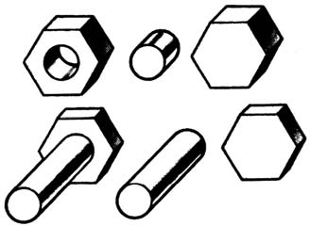

*а*

*б*

*Рис. 1.8.* **Сравнение формы детали с геометрическими телами**

## Линии

Чтобы чертеж был более выразителен и понятен для чте- ния, его выполняют разными линиями, начертание и назна- чение которых для всех отраслей промышленности и стро- ительства установлены ГОСТ 2.303—68.

Одни из них изображают реально существующие поверх- ности — видимые и невидимые контуры. Другие линии по- казывают, где проходят плоскости симметрии предмета и т.п.; это условные и вспомогательные линии, которые не показывают реальных очертаний предмета. Ясно, что эти линии должны по начертанию отличаться от линий, изобра- жающих существующие контуры детали.

На рис. 1.9 использованы основные из установленных ГОСТ 2.303—68 линий, применяемых при выполнении чер- тежей.

*Сплошная толстая основная линия.* Для изображения видимых контуров предметов применяется линия, которая называется сплошной толстой основной. Толщина этой ли- нии, обозначаемая латинской буквой *s*, установлена стан-

дартом в пределах от 0,5 до 1,4 мм в зависимости от величи- ны и сложности изображения, а также от формата чертежа. Выбранная толщина *s* линии должна быть одинаковой для всех изображений на данном чертеже, выполненных в оди- наковом масштабе.

Такой линией обведено изображение видимых очерта- ний предмета на рис. 1.9.

*Штриховая линия.* Для невидимых очертаний предмета применяют линию, которую называют штриховой. На рис. 1.9 такой линией показаны невидимые на виде сверху очертания предмета: поверхности правого и левого вырезов и двух лысок.

Штриховая линия состоит из штрихов (черточек) при- близительно одинаковой длины. Их длина установлена стандартом в пределах от 2 до 8 мм (для учебных чертежей рекомендуется 4 мм). Расстояние между штрихами берут от 1 до 2 мм, но приблизительно одинаковое для данной линии. Толщина линии зависит от выбранной толщины сплошной основной линии и берется от *s*/2 до *s*/3. Это значит, что тол- щина штриховой линии в 2—3 раза тоньше основной.

Неверно называть штриховую линию пунктирной. Точ- ка по-немецки — «пункт», отсюда и название — пунктирная. Много лет назад пунктирная линия выполняла функ- ции, которые теперь стала выполнять другая линия — штри- ховая. Пунктирной называют линию, состоящую из точек

и имеющую другое назначение.

*Штрихпунктирная тонкая линия.* Для проведения осе- вых, а также центровых линий, указывающих центры ок- ружностей, используют линию, называемую штрихпунк- тирной тонкой, которая состоит из штрихов и точек между ними. Длина штрихов выбирается в пределах от 5 до 30 мм, расстояние между ними от 3 до 5 мм (для учебных чертежей длину штрихов рекомендуют 20 мм). Длина штрихов в ли- нии должна быть приблизительно одинаковой, то же отно- сится к расстояниям между штрихами. Толщина штрих- пунктирной линии от *s*/3 до *s*/2.

Осевые и центровые линии концами должны выступать за контур изображения на 2—5 мм и оканчиваться штрихом, а не точкой. Положение центра окружности определяется пересечением штрихов штрихпунктирной линии, как пока- зано на рис. 1.9. Если диаметр окружности на чертеже менее 12 мм, то штрихпунктирные линии, применяемые в качест- ве центровых, заменяют сплошными (не разрывая их).

**16**

**Глава 1. Введение в курс черчения**

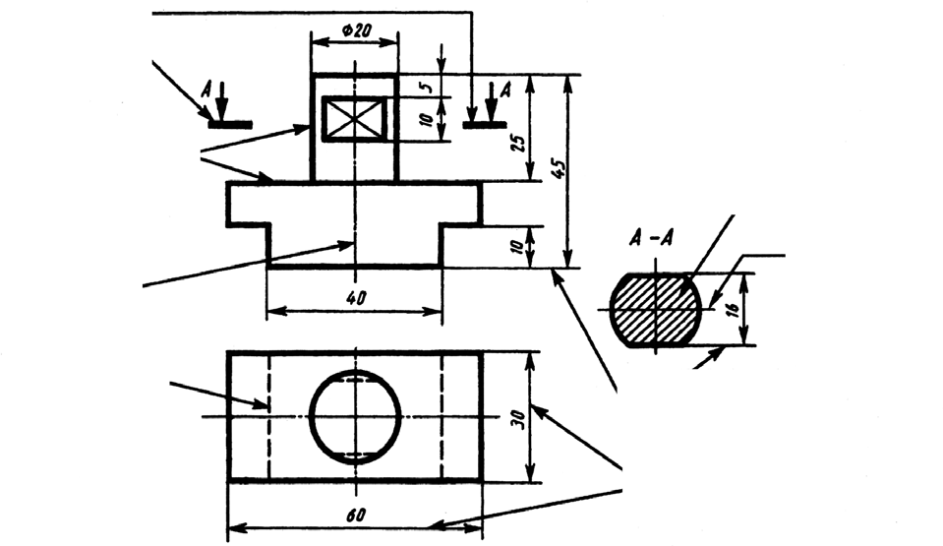

Сплошная тонкая (размерная)

Сплошная тонкая (выносная)

Штриховая (линия невидимого контура)

Штрихпунктирная тонкая (осевая)

Штрихпунктирная тонкая (центровая)

Сплошная тонкая (линия штриховки)

Сплошная толстая основная (линия видимого контура)

Разомкнутая (линия сечения)

*Рис. 1.3.* **Линии чертежа**

Вычерчивание деталей надо начинать с проведения очень тонких сплошных линий на месте будущих осевых и центровых линий (конечно, если таковые будут). С их по- мощью удобно строить симметричные изображения, откла- дывая от них размеры, по которым вычерчивают очертания предмета.

*Штрихпунктирная с двумя точками тонкая линия.* Для проведения линии сгиба на развертках применяют штрих- пунктирную с двумя точками тонкую линию. Длина штри- хов выбирается от 5 до 30 мм, а расстояния между штриха- ми от 4 до 6 мм. Толщина этой линии такая же, как и у штрихпунктирной тонкой, т.е. от *s*/3 до *s*/2.

*Сплошная тонкая линия.* Кроме перечисленных линий на рис. 1.9 помечены надписями размерные и выносные линии.

Выносные линии служат для связи между изображением и размерными линиями, проведенными вне контура. Для размерных и выносных применяют линию, называемую сплошной тонкой, толщина которой от *s*/3 до *s*/2.

Выносные линии должны выходить за концы стрелок размерной линии примерно на 1—5 мм.

Сплошные тонкие линии применяют также для штрихов- ки в сечениях.

Таким образом, толщина штриховых, штрихпунктирных тонких и сплошных тонких линий в 2—3 раза тоньше основ- ной линии.

Как видим, названия линий характеризуют их. Штрихо- вая состоит из штрихов, штрихпунктирная — из штрихов и точек, сплошная тонкая выполняется тоньше сплошной основной.

*Разомкнутая линия.* Чтобы показать, где проходят линии сечений, применяется разомкнутая линия (см. рис. 1.9). Толщи- на ее выбирается в пределах от *s* до 1,5*s*, а длина штрихов — от 8 до 20 мм. Для учебных чертежей толщину штрихов бе- рут обычно в 1,5 раза толще сплошной основной линии, а длину штрихов — 12 мм. Штрихи разомкнутой линии не должны пересекать контур изображения. На рис. 1.9 разомк- нутой линией показано, где проходит линия сечения *А*—*А*. Стрелки, показывающие направление взгляда, наносят на расстоянии 2—3 мм от внешних концов разомкнутой линии. Толщина линий одного и того же типа должна быть одина- ковой для всех изображений на данном чертеже, вычерчи- ваемых в одинаковом масштабе. При этом толщина линий за- висит от выбранной толщины *s* сплошной основной линии.

Штриховые линии должны начинаться и оканчиваться штрихами, а не просветами. Штриховая и штрихпунктир- ная линии должны пересекаться между собой и с другими линиями чертежа штрихами, а не просветами.

Изложенные выше сведения о линиях сведены в табл. 1.1, которую полезно переписать в свою рабочую тетрадь.

Примеры правильного и неправильного нанесения ли- ний показаны на рис. 1.10.

*Таблица 1.1*

**Линии чертежа**

|  |  |  |  |
| --- | --- | --- | --- |
| Наименование | Назначение (основное) | Начертание | Толщина |
| Сплошная толстая основная | Линии видимого контура |  | 0,5 ⇄ *s* ⇄ 1,4 |
| Штриховая | Линии невиди- мого контура |  | От *s*/3 до *s*/2 |
| Штрихпунктирная тонкая | Линии осевые и центровые |  |
| Штрихпунктирная с двумя точками тонкая | Линии сгиба на развертках |  |
| Сплошная тонкая | Линии размерные и выносные |  |
| Сплошная волнистая | Линии обрыва |  |
| Разомкнутая | Линии сечений |  | От *s* до 1,5*s* |

## Масштабы

Всякое изделие на чертеже вычерчивают в масштабе.

*Масштабом* называют отношение линейных размеров изображения предмета на чертеже к действительным разме- рам этого предмета.

ГОСТ 2.302—68 предусматривает следующие масштабы.

Масштабы уменьшения 1:2; 1:2,5; 1:4; 1:5; 1:10 и т.д.

Натуральная величина 1:1

Масштабы увеличения 2:1; 2,5:1; 4:1; 5:1; 10:1 и т.д.

* 1. **Масштабы 19**

Предпочтителен натуральный масштаб (1:1). Не преду- смотренные стандартом масштабы не применяют.

Масштаб, например, 1:5 означает, что линейные размеры на чертеже в 5 раз меньше линейных размеров самого пред- мета. Масштаб 2:1 показывает, что линейные размеры изобра- жения в 2 раза больше линейных размеров этого предмета.

Обозначение масштаба вносится в предназначенную для этого графу основной надписи (см. п. 1.6), содержащую вверху слово «Масштаб», под ним записывается числовое его обозначение, например 1:2, 1:5 и т.п. (буква М при этом не пишется). Когда отдельное изображение вычерчено на

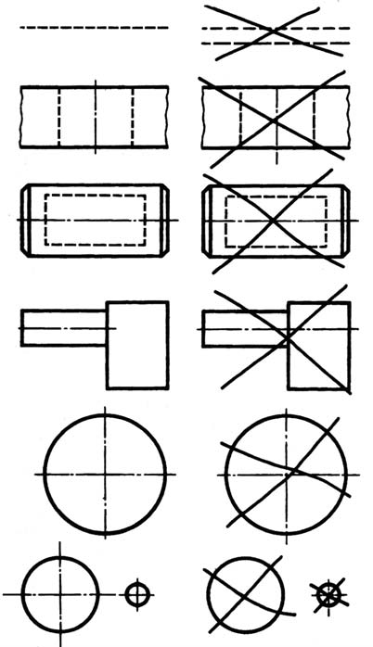

*а*

*б*

*в*

*г*

*д*

Правильно Неправильно

*Рис. 1.10.* **Примеры правильного и неправильного проведения и расположения линий**

чертеже в другом масштабе, около него записывают мас- штаб, например 2:1.

*297*

Следует помнить, что какой бы масштаб ни был, на чер- теже всегда проставляют действительные размеры, т.е. раз- мерные числа указывают натуральные размеры предмета.

## Форматы

Чертежи выполняют на листах определенных размеров, установленных ГОСТ 2.301—68. Это облегчает их хранение, создает другие удобства.

Форматы листов определяются размерами внешней рам- ки (выполненной тонкой линией) оригиналов, подлинни- ков, дубликатов, копий.

Формат с размерами сторон 841 × 1189 мм, площадь кото- рого равна 1 м2, и другие форматы, полученные их последо-

вательным делением на две равные части параллельно мень- шей стороне соответствующего формата, принимаются за ос- новные. Меньшим обычно является формат А4 (рис. 1.11), его размер 210 × 297 мм. Чаще всего вы в учебной практике будете пользоваться именно форматом А4 (см. рис. 1.11).

Внешняя рамка

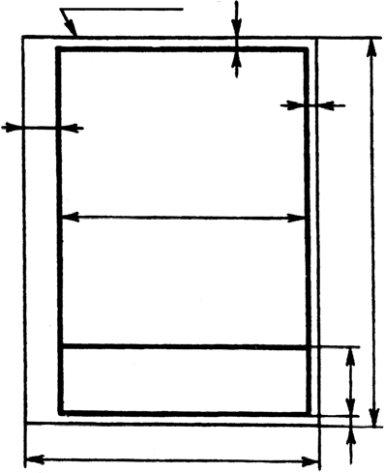

*5*

*20*

*185*

*210*

*5*

*Рис. 1.11.* **Оформление формата А4**

*5*

*55*

* 1. **Основные надписи 21**

При необходимости допускается применять формат А5 с раз- мерами сторон 148 × 210 мм.

Каждому обозначению соответствует определенный раз- мер основного формата. Например, формату A3 соответст- вует размер листа 297 × 420 мм.

Ниже приведены обозначения и размеры основных фор- матов.

|  |  |
| --- | --- |
| Обозначение формата | Размер сторон формата, мм |
| А0 | 841 × 1189 |
| А1 | 841 × 594 |
| А2 | 420 × 594 |
| A3 | 420 × 297 |
| А4 | 210 × 297 |

Кроме основных допускается применение дополнитель- ных форматов. Они получаются увеличением коротких сто- рон основных форматов на величину, кратную размерам формата А4.

Каждый чертеж имеет рамку, которая ограничивает поле чертежа. Рамку проводят сплошными основными линиями: с трех сторон — на расстоянии 5 мм от внешней рамки, а слева — на расстоянии 20 мм; широкую полосу оставляют для подшивки чертежа.

## Основные надписи

На чертежах помещают основную надпись, содержащую сведения об изображенном изделии.

Основная надпись размещается вплотную к рамке черте- жа в правом нижнем ее углу.

Допускается как вертикальное, так и горизонтальное расположение форматов, за исключением формата А4, ко- торый всегда располагают вертикально.

Длина основной надписи 185 мм, высота ее для чертежей и схем 55 мм, а для последующих листов 15 мм.

На рис. 1.12 показаны размеры и пример заполнения ос- новной надписи для производственных чертежей.

Внимательно прочтите основную надпись и запишите в тетради:

а) наименование изделия;

б) из какого материала должна быть изготовлена деталь; в) массу изделия (ее указывают в килограммах);

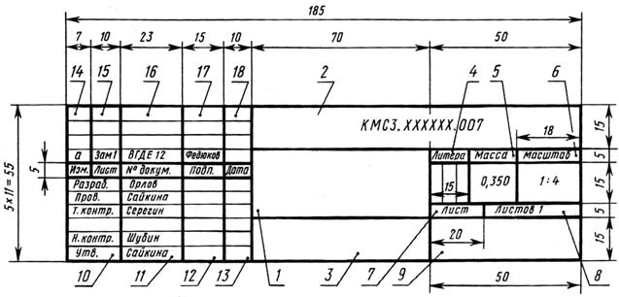

*V.0V.V3*

Сайкина *3.V2.V2 sy6чàmoe*

Серегин *5.V2.V2*

Орлов *V.V2.V2*

*Êoëeeo*

Шубин *7.V2.V2*

Сайкина *9.V2.V2*

*Cmàëь 45 ГОCТ V050-88*

*VГПЅ*

*Рис. 1.12.* **Основная надпись производственного чертежа**

г) масштаб чертежа;

д) фамилии лиц, разработавших, проверивших и утвер- дивших чертеж;

е) дату утверждения.

Эти сведения даны в графах, помещенных на рис. 1.12 и обозначенных цифрами 1; 3; 5; 10—13.

При заполнении основной надписи в графе 1 указывают наименование изделия. Запись ведется в именительном па- деже единственного числа. Если название состоит из двух слов и более, то первое слово должно быть именем сущест- вительным, например: «Колесо зубчатое».

В графе 2 указывают обозначение чертежа. Это же обо- значение, повернутое на 180°, помещают в левом верхнем углу чертежа (при вертикальном расположении формата — в правом верхнем углу), что облегчает отыскание чертежей, не подшитых в альбом, а хранящихся россыпью.

В графе 4 проставляют литеру чертежа. Чертежам для еди- ничного производства присваивают литеру И, установоч- ной серии — А, серийного или массового производства — Б, документы технического предложения имеют литеру П, эс- кизного проекта — Э, технического проекта — Т.

В графе 7 записывают порядковый номер листа. Если до- кумент состоит из одного листа, то графу 7 не заполняют.

В графе 8 проставляют общее количество листов черте- жей. Эту графу заполняют только на первом листе.

В графе 9 проставляют наименование или различитель- ный индекс предприятия, выпустившего чертеж.

Графы 14—18 являются таблицей изменений. Изменения (исправления) на чертеже разрешается вносить лишь пред-

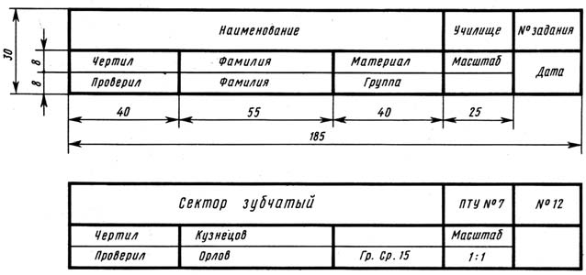

*а*

*Cmàëь 30 ГОCТV050-88*

*V0.XII.V2*

*MИТХТ*

*Bys*

*б*

*Рис. 1.13.* **Основная надпись для учебных чертежей**

приятию — держателю подлинника чертежа в соответствии с установленными ГОСТ 2.503—74 правилами. При этом в графе 14 проставляют литеру изменения (буквы а, б, в и т.д.), которая повторяется около внесенного на поле чертежа из- менения. Заполняются также графы 15—18.

Для чертежей, выполняемых в качестве учебного зада- ния, разрешено применять упрощенную основную надпись. Один из вариантов упрощенной основной надписи и при- мер ее заполнения приведены на рис. 1.13, *а*, *б*.

Буквы и цифры в основной надписи, как и на всем черте- же, выполняют чертежным шрифтом, который для справки приведен в Приложении.

## Основные сведения о нанесении размеров

Величину изображенной детали можно определять толь- ко по размерным числам. Их наносят над размерными ли- ниями возможно ближе к их середине (рис. 1.14). Размер- ные линии ограничивают стрелками, которые острием должны касаться выносных линий (размеры 110, 30, 15, Ø 20 и другие на рис. 1.14), линий контура (размер Ø 40) или осевых линий (см. размер Ø 50 на рис. 1.21, *а*).

Размерную линию следует проводить параллельно от- резку, размер которого указывают по возможности вне кон- тура изображения. Расстояния между параллельными раз- мерными линиями и от размерной линии до параллельной ей линии контура берут от 7 до 10 мм (эти числа приведены в кружке на рис. 1.14).

*Рис. 1.14.* **Пример нанесения размеров**

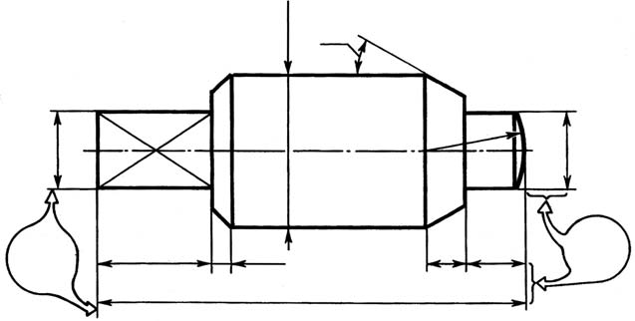

*30* **°**

*1...5 ìì*

*30±0,1*

*5* ×*45* **°**

*10*

*15*

*7...10 ìì*

*110-0,2*

* *20*

*20*

Нельзя допускать, чтобы размерные линии пересекались с выносными или являлись продолжением линий контура, осевых, центровых и выносных. Запрещается использовать линии контура, осевые, центровые и выносные в качестве размерных.

Чтобы размерные линии не пересекались с выносными, меньший размер наносят ближе к изображению, а больший — дальше (размеры 15, 30 и размер ПО на рис. 1.14).

Форма стрелки показана на рис. 1.15. Размер стрелок следует выдерживать приблизительно одинаковым на всем чертеже.

Каждый размер на чертеже указывают только один раз1. Размерные числа линейных размеров наносят в соответст- вии с положением размерных линий, как показано на рис. 1.16. Если размерная линия вертикальная, то размерное число читают справа (рис. 1.16, *а*). На наклонных размерных ли-

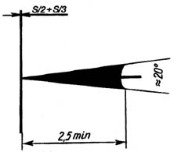ниях цифры пишут так, чтобы они оказались в удобном для чтения по- ложении, если дать размерной ли- нии «упасть» в горизонтальное по- ложение, как это указано стрелками на рис. 1.16, *б*, *в*.

Линейные размеры на машиностро- ительных чертежах указывают в мил- лиметрах; если размеры нанесены у

*Рис. 1.15.* **Форма размерной стрелки**

——————————

изображений, то единицы измерений

(мм) не проставляют (см. рис. 1.14).

1 На строительных чертежах размеры допускается повторять.

*40-0,1*

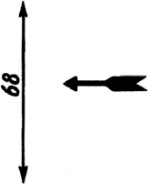 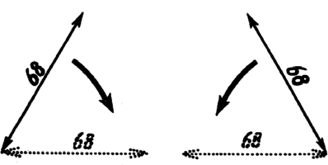

*а б в*

*Рис. 1.1S.* **Расположение размерных чисел при различных наклонах размерных линий**

Угловые размеры наносят, как показано на рис. 1.14 и 1.17. Их указывают в градусах (°), минутах (′) и секундах (′′), проставляя единицы измерения, например размер 40°12′ на рис. 1.17. Размерную линию при этом проводят в виде ду- ги окружности с центром в вершине угла.

Для обозначения диаметра перед размерным числом во всех случаях наносят знак — кружок, перечеркнутый пря- мой линией под углом 75°. Применение и построение этого знака показано на рис. 1.18 и 1.19, *а*.

Для обозначения радиуса перед размерным числом все- гда наносят знак *R* — латинская прописная буква (см. рис. 1.14 и 1.19, *в*). Стрелку наносят с одной стороны (см. рис. 1.14).

Размеры квадратных элементов указывают со знаком, при- менение и построение которого показано на рис. 1.19, *б*. Пло- ские поверхности квадратного выступа или отверстия отме-

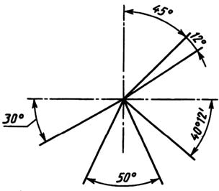 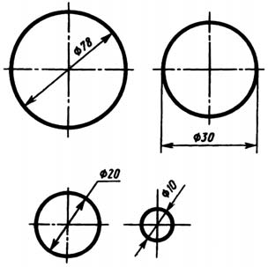

*Рис. 1.17.* **Нанесение размеров углов**

*Рис. 1.18.* **Нанесение знака диаметра**

*Рис. 1.13.* **Применение и начертание знаков** Ø**,** ☐**, *R***

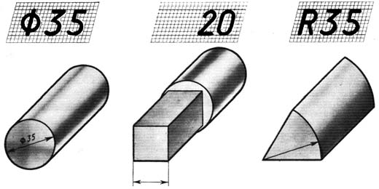

* *20*

*а*

*б*

*в*

чают тонкими пересекающимися линиями (см. рис. 1.14). В отдельных случаях таким же способом отмечают другие плоские участки на поверхности детали.

Многие детали имеют фаски — конические или наклон- ные плоские поверхности (рис. 1.20). Если фаска снята под углом 45°, то ее размер обозначают условно надписью, пер- вое число которой указывает высоту фаски, а второе — ве- личину угла, например 5 × 45° (см. рис. 1.14 и 1.20, *а*). Если фаска имеет угол, отличный от 45°, ее размер указывают по общим правилам, т.е. как приведено на рис. 1.20, *б*.

Если деталь имеет несколько одинаковых отверстий или других элементов (кроме скруглений), то наносится размер од- ного из них, а количество отверстий или других элементов указывают перед размерным числом, например 3 отв. Ø 16 (рис. 1.21).

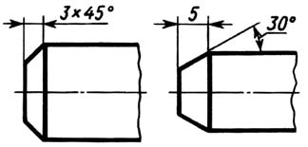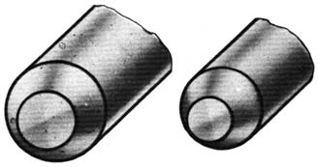

*а б*

*Рис. 1.20.* **Нанесение размеров фасок**

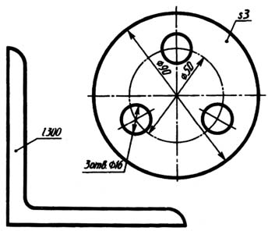

*Рис. 1.21.* **Нанесение толщины плоской или длинной детали**

Размеры толщины или длины детали, форма которой за- дана одним видом, наносят, как показано на рис. 1.21. Перед числом, указывающим толщину детали, наносят букву *s*, а перед числом, указывающим длину детали, — букву *l*.

Если для написания размерного числа внутри окружно- сти недостаточно места, то его выносят за пределы окруж- ности и наносят одним из способов, показанных на рис. 1.18. Аналогично поступают в таких случаях при нанесении раз- меров радиусов и отрезков, когда недостаточно места над размерной линией.

Чтобы не допустить ошибки при чтении размеров, нуж- но проследить за тем, где стрелками оканчивается размер- ная линия, относящаяся к числу, написанному над ней.

Заметьте, как записаны размерные числа 30±0,1; Ø 40–0,1

и 110–0,2 на рис. 1.14. Так наносят предельные отклонения от номинального размера. Цифры ±0,1; –0,2 показывают, какую неточность по отношению к основному размеру (но- минальному) можно допустить при изготовлении детали. Например, размер с предельными отклонениями 40+0,1 надо понимать так: назначен основной размер (номинальный) 40 мм; допускается изготовление детали на 0,1 мм больше или на 0,2 мм меньше 40 мм. Следовательно, для определе- ния наибольшего предельного размера нужно к 40 приба- вить 0,1, а для подсчета наименьшего предельного размера нужно из 40 вычесть 0,2. Таким образом, предельные раз- меры подсчитывают так: 40 + 0,1 = 40,1 мм (наибольший); 40 – 0,2 = 39,8 мм (наименьший).

–0,2

Все детали, действительный размер которых не менее 39,8 мм и не более 40,1 мм, годные.

Если нанесено только одно предельное отклонение, на- пример 50+0,05, то второе отклонение равно нулю (на черте- жах отклонения, равные нулю, не наносят). Наибольший предельный размер в этом случае будет 50 + 0,05 = 50,05 мм, наименьший — 50 мм. Для размера 50–0,03 предельные раз- меры соответственно будут: 50 мм и 50 – 0,03 = 49,97 мм.

Высота цифр предельных отклонений обычно меньше высоты цифр номинального размера. Если величина поло- жительного и отрицательного отклонений одинакова, справа от номинального размера наносят лишь одно число со зна- ками «±», при этом высота цифр отклонения должна быть одинаковой с высотой цифр номинального размера.

## Обозначение шероховатости поверхностей

Поверхности деталей не бывают совершенно гладкими. При отливке, прокате, штамповке, механической обработке на поверхностях деталей образуются неровности в виде че- редующихся выступов и впадин разных размеров. Эти не- ровности можно рассмотреть через увеличительное стекло (лупу) или на специальных приборах.

Совокупность неровностей поверхности с относительно малыми шагами, выделенная с помощью базовой длины, на- зывается *шероховатостью* поверхности.

Шероховатость поверхности оказывает заметное влияние на эксплуатационные свойства детали. Чем глаже поверх- ность, тем меньше трение и износ деталей, тем выше коэф-

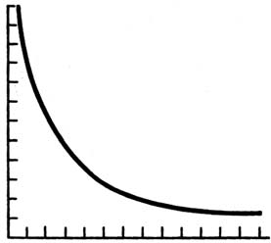фициент полезного действия механизмов, прочность и анти- коррозионная стойкость, кра- сивее внешний вид изделия. Шероховатость поверхностей деталей влияет и на герметич- ность их соединений. Однако нельзя завышать параметры ше- роховатости поверхности бо- лее, чем требуется для ее функ-

Стоимость обработки

0 0,01 0,1 0,12

Точность обработки

*Рис. 1.22.* **Влияние точности обработки и степени шероховатости на стоимость обработки детали**

ционирования, так как при по- вышении точности изготовле- ния и достижении высокого качества поверхности резко воз- растает стоимость обработки (рис. 1.22). Величину неров-

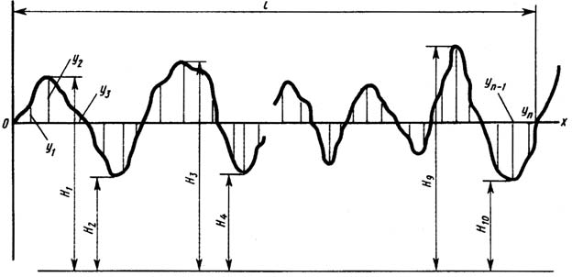

*Рис. 1.23.* **Профилограмма**

ностей можно измерить специальными приборами (см. рис. 1.33, 1.34).

Изображение профиля поверхности называется *профи- лограммой* (рис. 1.23). На ней проведена средняя линия *Ox*. Длина участка профиля поверхности, установленная для измерения ее шероховатости, называется *базовой длиной*.

Она обозначена на рис. 1.23 буквой *l*.

Для оценки шероховатости пользуются различными по- казателями. Остановимся на двух из высотных параметров: *Ra* и *Rz* по ГОСТ 2789—73.

Параметр *Ra* называется *средним арифметическим от- клонением профиля поверхности*.

Параметр *Rz* называется *высотой неровностей профиля по десяти точкам*.

Числовые значения параметров *Ra* и *Rz* выражаются в микрометрах (мкм).

Шероховатость поверхностей классифицируют по чис- ловым значениям параметров *Ra* и *Rz* при нормированных базовых длинах в соответствии с табл. 1.2. Параметр *Ra* яв- ляется предпочтительным.

Обозначение шероховатости поверхностей и правила на- несения их на чертежах установлены ГОСТ 2.309—73.

Структура обозначения шероховатости поверхности по- казана на рис. 1.24.

При применении знака без указания параметра и спосо- ба обработки поверхности полку знака не вводят.

В обозначении шероховатости поверхностей применяют один из знаков, представленных на рис. 1.25. В обозначении шероховатости поверхности, вид обработки которой конст-

*Таблица 1.2*

**Шероховатость поверхностей, мкм**

|  |  |  |  |  |  |
| --- | --- | --- | --- | --- | --- |
| *Ra* | | | *Rz* | | |
|  | | | 1000 | | |
| 800 | | |
| 630 | | |
| 500 | | |
|  | 100 |  |  | 400 |  |
| 80 | | | 320 | | |
| 63 | | | 250 | | |
| 50 | | | 200 | | |
| 40 | | | 160 | | |
| 30 | | | 125 | | |
| 25 | | |  | 100 |  |
| 20 | | | 80 | | |
| 16 | | | 63 | | |
|  | 12,5 |  |  | 50 |  |
| 10 | | | 40 | | |
| 8,0 | | | 32 | | |
| 6,3 | | |  | 25,0 |  |

|  |  |  |  |  |  |
| --- | --- | --- | --- | --- | --- |
| *Ra* | | | *Rz* | | |
| 5,0 | | | 20,0 | | |
| 4,0 | | | 16,0 | | |
| 3,2 | | | 12,5 | | |
| 2,5 | | | 10,0 | | |
| 2,2 | | | 8,0 | | |
| — | | |
|  | 1,60 |  |
| 1,25 | | | 6,3 | | |
| 1,00 | | | 5,0 | | |
| 4,0 | | |
|  | 0,80 |  |
| 0,63 | | | 3,2 | | |
| 0,50 | | | 2,5 | | |
| 2,0 | | |
|  | 0,40 |  |
| 0,32 | | |  | 1,60 |  |
| 0,25 | | | 1,25 | | |
|  | | | 1,00 | | |
|  | 0,20 |  |

|  |  |  |  |  |  |
| --- | --- | --- | --- | --- | --- |
| *Ra* | | | *Rz* | | |
| 0,160 | | |  | 0,80 |  |
| 0,125 | | | 0,63 | | |
| 0,100 | | | 0,50 | | |
| 0,08 | | |  | 0,40 |  |
| 0,063 | | | 0,32 | | |
| 0,25 | | |
|  | 0,050 |  |
| 0,040 | | |  | 0,20 |  |
| 0,032 | | | 0,160 | | |
| 0,125 | | |
|  | 0,025 |  |
| 0,020 | | |  | 0,100 |  |
| 0,016 | | | 0,080 | | |
| 0,063 | | |
|  | 0,012 |  |
| 0,010 | | |  | 0,050 |  |
| 0,008 | | | 0,040 | | |
|  | | | 0,032 | | |
|  | | | 0,025 | | |

*Примечание.* Предпочтительные значения параметров взяты в рамку.

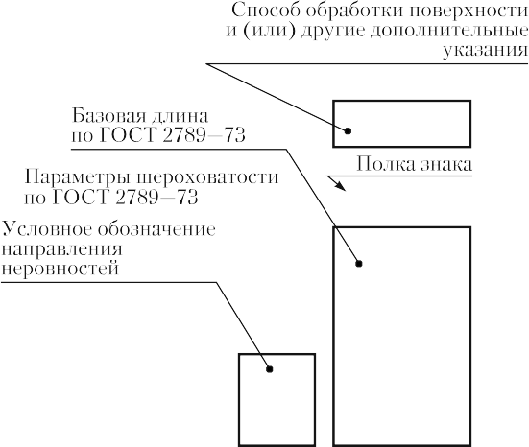

*Рис. 1.24.* **Структура обозначения шероховатости поверхности**

*а б в*

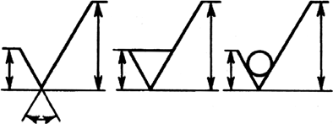

*a0* **°**

*h*

*H* ≈*(1,5...5)h*

*h*

*H*

*h*

*H*

*Рис. 1.25.* **Форма и размеры знаков шероховатости поверхностей**

руктором не устанавливается, применяют знак  (рис. 1.25, *а*) (этот способ обозначения предпочтителен). В обо- значении шероховатости поверхности, которая должна быть образована удалением слоя материала, используют знак  (рис. 1.25, *б*). Для обозначения шероховатости по- верхности, которая должна быть образована без удаления слоя материала, применяют знак  (рис. 1.25, *в*). Тем же знаком обозначают поверхности, не выполняемые по данно- му чертежу.

Высота *h* знаков , ,  должна быть приблизи- тельно равна высоте цифр размерных чисел, высота *Н* бе- рется в 1,5—5 раз больше *h* (рис. 1.25, *а*), а толщина линий знаков приблизительно равна половине толщины основной линии.

Значения параметров шероховатости *Ra* и *Rz* проставля- ют под знаком, после символа, например

*Ra 50* .

Способ обработки поверхности указывают только в слу-

чаях, когда он является единственно применяемым для по- лучения требуемой шероховатости (рис. 1.26).

Знаки обозначения шероховатости должны острием ка- саться линии, изображающей обрабатываемую поверх- ность, или ее продолжения (рис. 1.27). Чтобы не ошибиться в обозначении шероховатости при различном расположе- нии поверхностей, можно руководствоваться рис. 1.27, *а*, *б*.

*Пoëupoвàmь*

*Ra 0,80*

*Рис. 1.2S.* **Обозначение шероховатости в случае, когда способ обработки является единственным**